**Báo cáo bài 1 tuần 14**

Sinh viên thực hiện

* Phan Thế Anh – 20204941
* Phạm Bá Đồng – 20200156

1. Bộ đếm không đồng bộ 4-bit dùng D flip-flop đồng bộ sường lên

* Link mạch:

<https://www.tinkercad.com/things/1aTRScxrpre-tremendous-fulffy-maimu/editel?sharecode=W_3-In7MBiqlrQbyRkZN7XQaDDoFZjY-C8EFbm6Mui4>

* Sơ đồ nguyên lý:

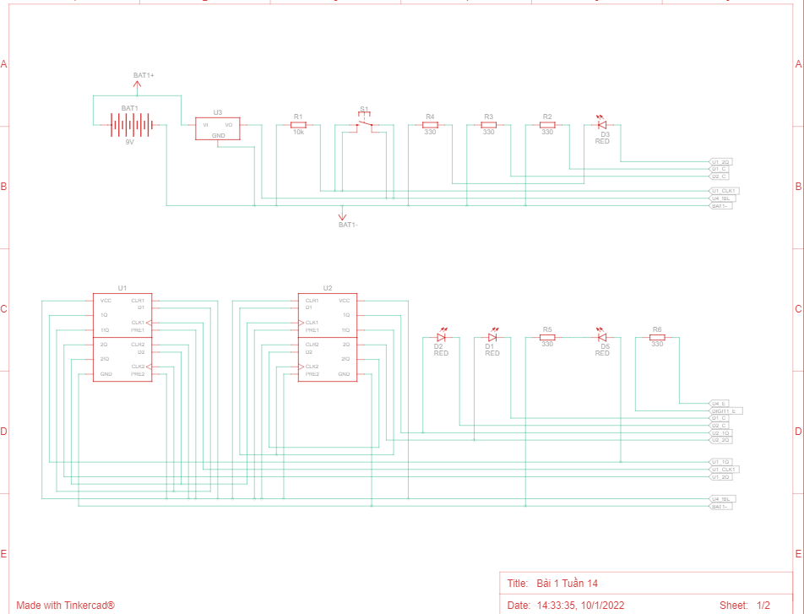

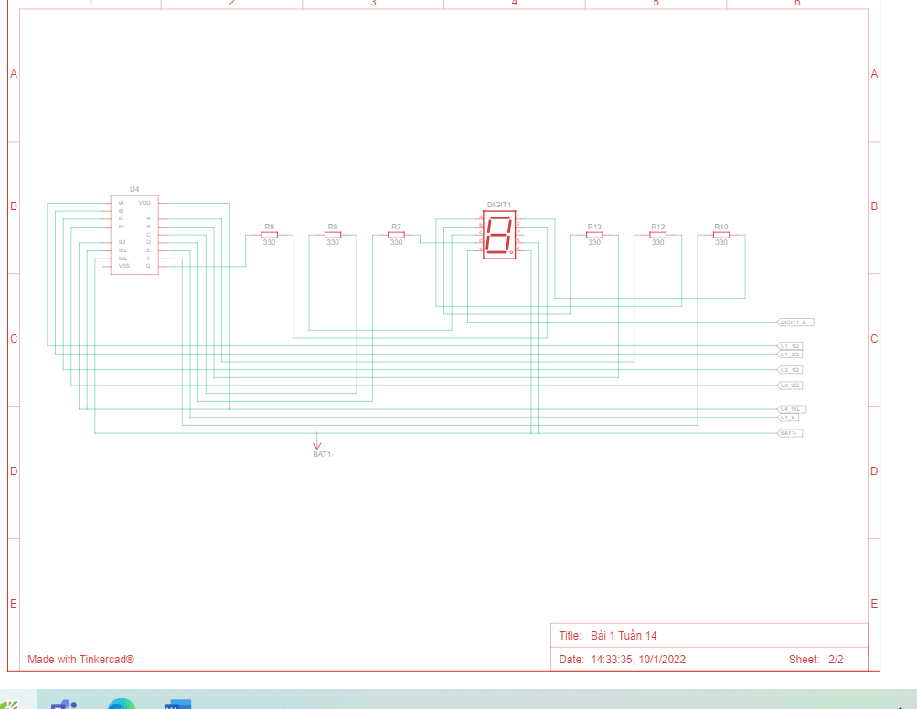

* Thực hành lắp mạch

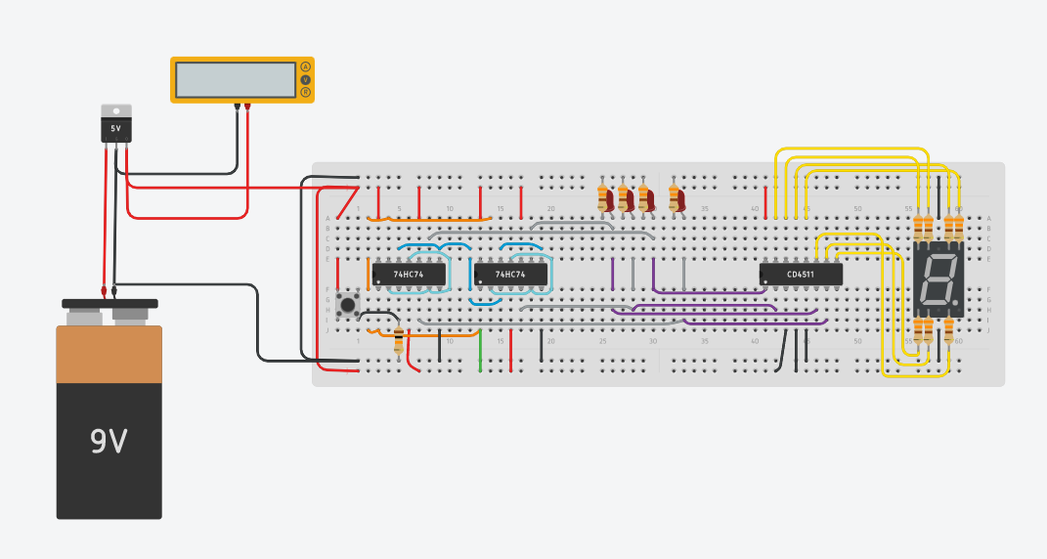

* Một vài kết quả

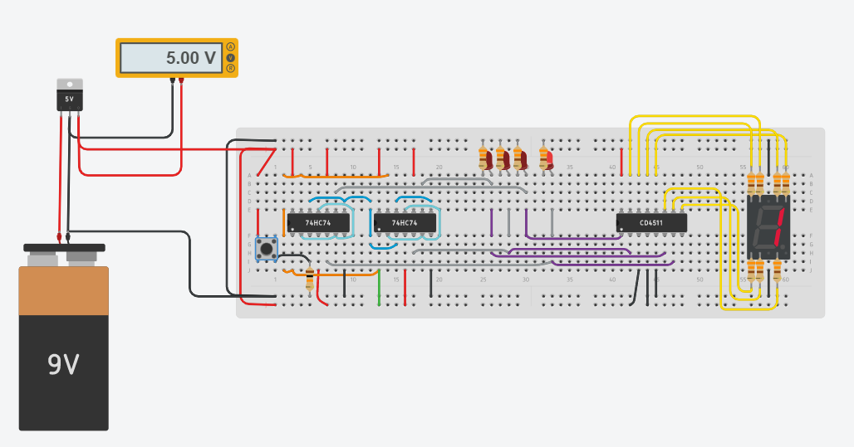 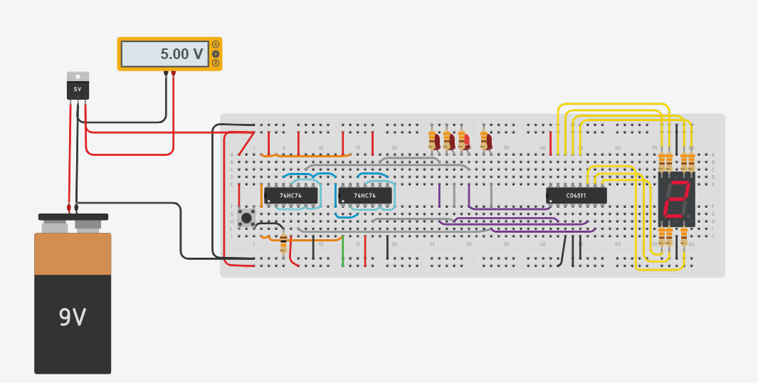

1. Link mạch

<https://www.tinkercad.com/things/1aTRScxrpre-tremendous-fulffy-maimu/editel?sharecode=W_3-In7MBiqlrQbyRkZN7XQaDDoFZjY-C8EFbm6Mui4>

* lắp mạch

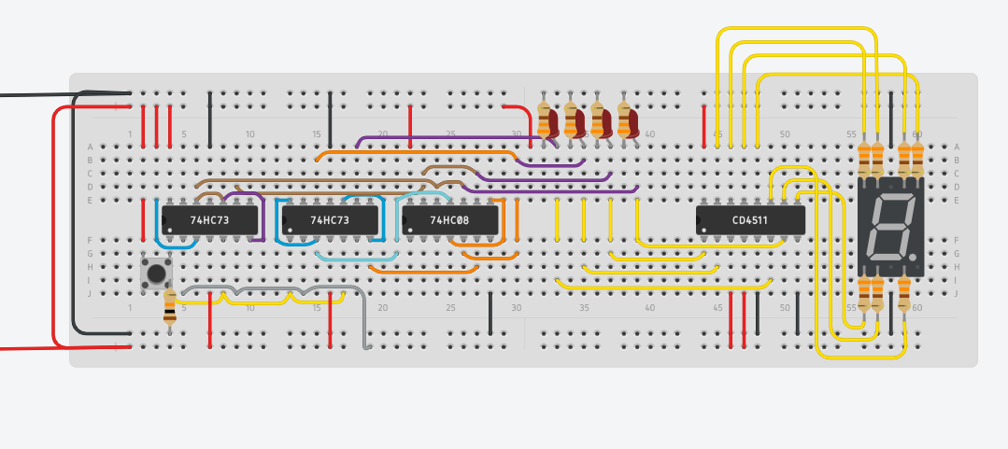

|  |  |  |  |  |
| --- | --- | --- | --- | --- |
| A | B | C | D1 | D2 |
| 0 | 0 | 0 | 0 | 1 |
| 0 | 0 | 1 | 0 | 0 |
| 0 | 1 | 0 | 1 | 0 |
| 0 | 1 | 1 | 1 | 0 |
| 1 | 0 | 0 | 0 | 0 |
| 1 | 0 | 1 | 0 | 0 |
| 1 | 1 | 0 | 1 | 0 |
| 1 | 1 | 1 | 0 | 0 |

D2= A'B'C'

D1 = A'B + BC